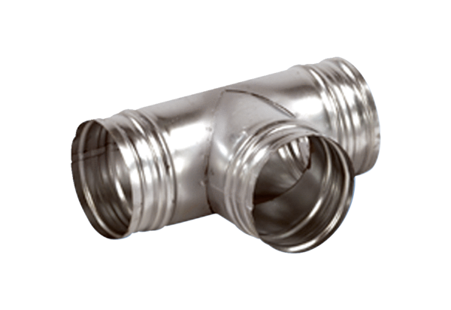Деталь ответвления 90° AB 100-125Комплект поставки: 1 штукАссортимент: К
Номер артикула: 0055.0350Изготовитель: MAICO

